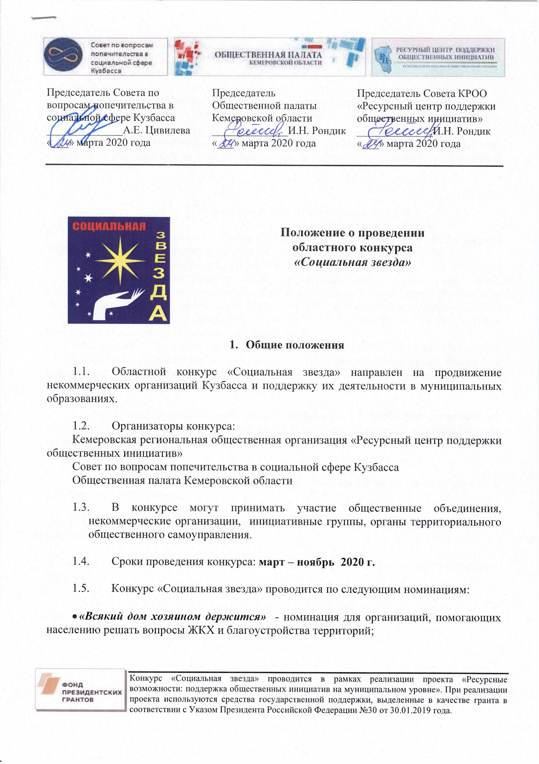
- «Планета – наш дом» - для организаций, которые занимаются решением эколо
- «Планета – наш дом» - для организаций, которые занимаются решением экологических проблем, защитой окружающей среды и животных;
- «Дорога добра» - номинация для организаций, работающих по социальной защите населения;
- «Культурная мозаика» - номинация для организаций, которые активно развивают творчество, способствуют созданию клубов по интересам и креативных культурных индустрий;
- «На волне здоровья» - номинация для организаций, популяризирующих здоровый образ жизни и активную жизненную позицию, участвующих в спортивной жизни сообщества.

2. Порядок и сроки проведения конкурса

2.1. Для участия в конкурсе необходимо в период с 30 марта 2020г. до 31 августа 2020г. направить в Оргкомитет конкурса:
- заявку в электронном виде (в формате word) - Приложение №1;
- конкурсные материалы в виде презентации, видеоролика (если есть), рассказывающих о деятельности организации и достижения в своей сфере деятельности за последние три года объемом не более 10 Мб, которые могут сопровождаться информационными материалами (фотографии, публикациями в СМИ, отзывы, благодарственные письма или иные награды и т.д.).
Конкурсный отбор будет проводиться на основании представленных документов, оформленных в соответствии с условиями и требованиями Конкурса. Заявки, не отвечающие требованиям, установленным настоящим Положением и формой заявки, к рассмотрению не принимаются.

2.2. Материалы на конкурс должны быть направлены в Кемеровскую региональную общественную организацию «Ресурсный центр поддержки общественных инициатив» на эл. адрес: kcinic@bk.ru с пометкой: «На конкурс «Социальная звезда» до 17 часов 31 августа 2020 года.
2.3. Представление материалов на Конкурс означает согласие на их редакцию и размещение в сети Интернет, в СМИ..

2.4. Объявление результатов и награждение победителей конкурса состоится в ноябре 2020 года

2.5.. Результаты конкурса будут опубликованы на сайте организаторов и партнеров конкурса.

2.6. Получить дополнительную информацию о Конкурсе можно по телефонам: (384-2)36-37-60 – Темная Алина Викторовна; (3842) 36-74-76 – Пономарева Нина Владимировна, или по электронной почте kcinic@bk.ru

Приложение № 1
К Положению о конкурсе

Форма заявки
на участие в конкурсе «Социальная звезда»

- Номинация конкурса (в соответствии с положением о конкурсе)
_________________________________________________________

- Название организации, инициативной группы (до 3 человек)
_________________________________________________________

- Адрес организации, инициативной группы
_________________________________________________________

- Сайт, группы в соц.сетях (если есть)
________________________________________________________

- Телефон, E-mail
_________________________________________________________

- Ф.И.О. руководителя организации или контактное лицо инициативной группы
____________________________________________________________

Подпись руководителя

Дата

